UTRJEVANJE PRISLOVOV_rešitve
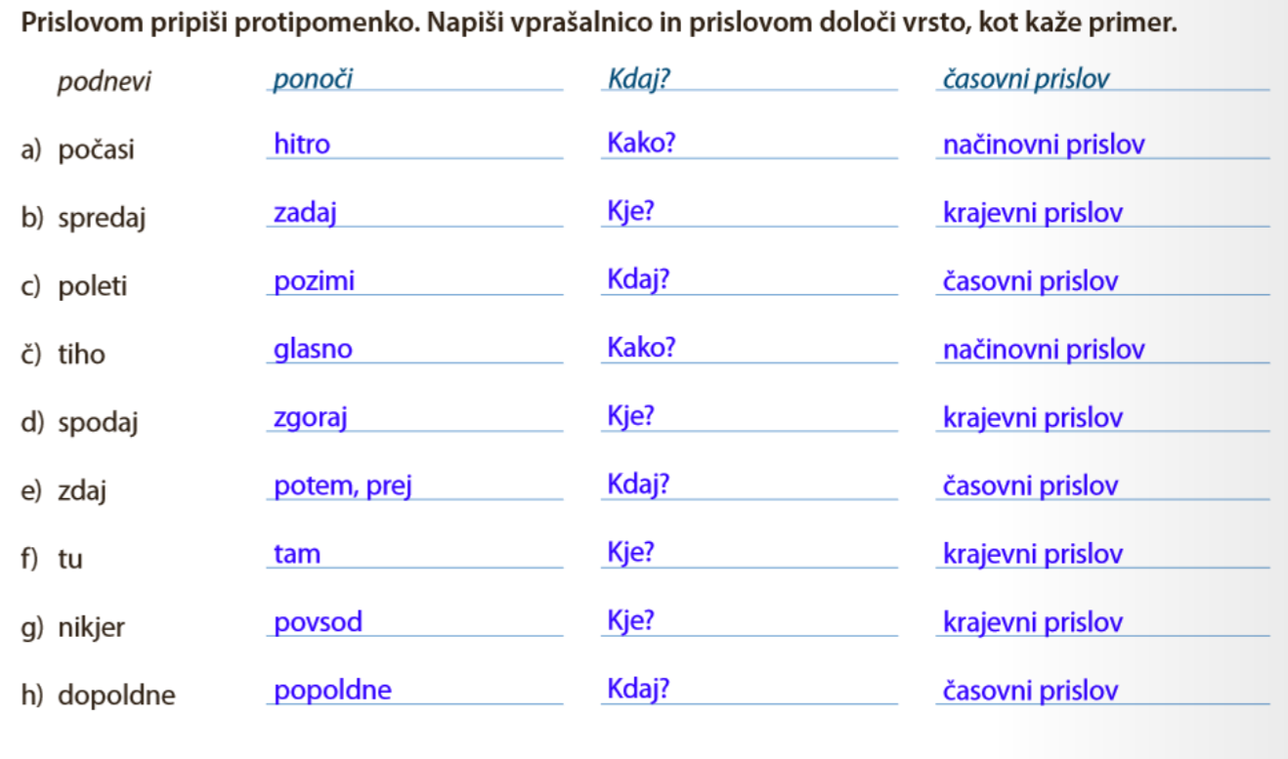
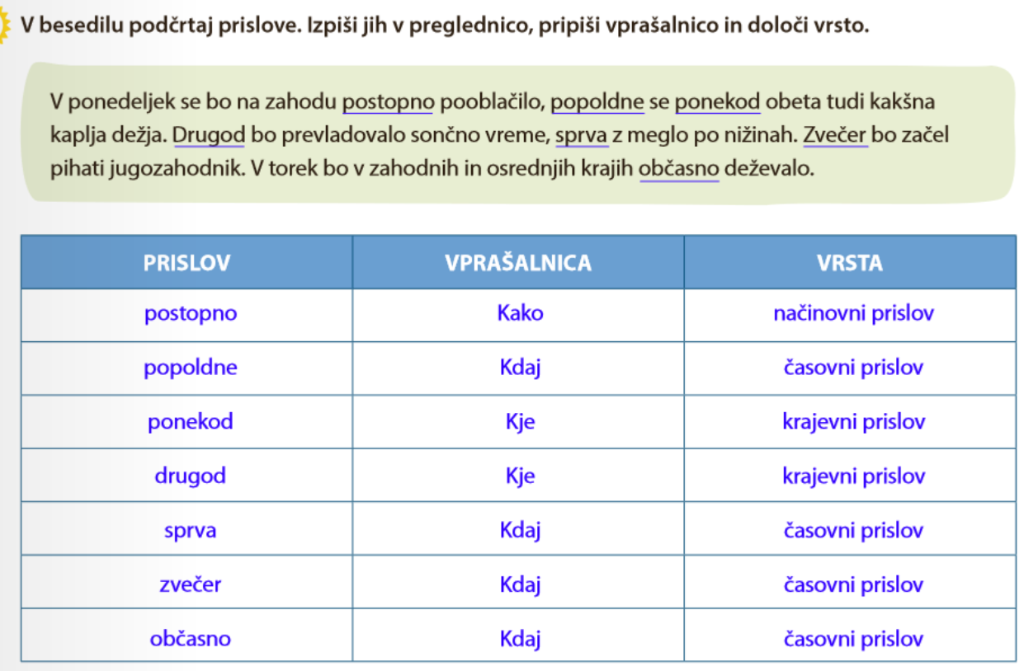

Lep dan,
učiteljica Martina

